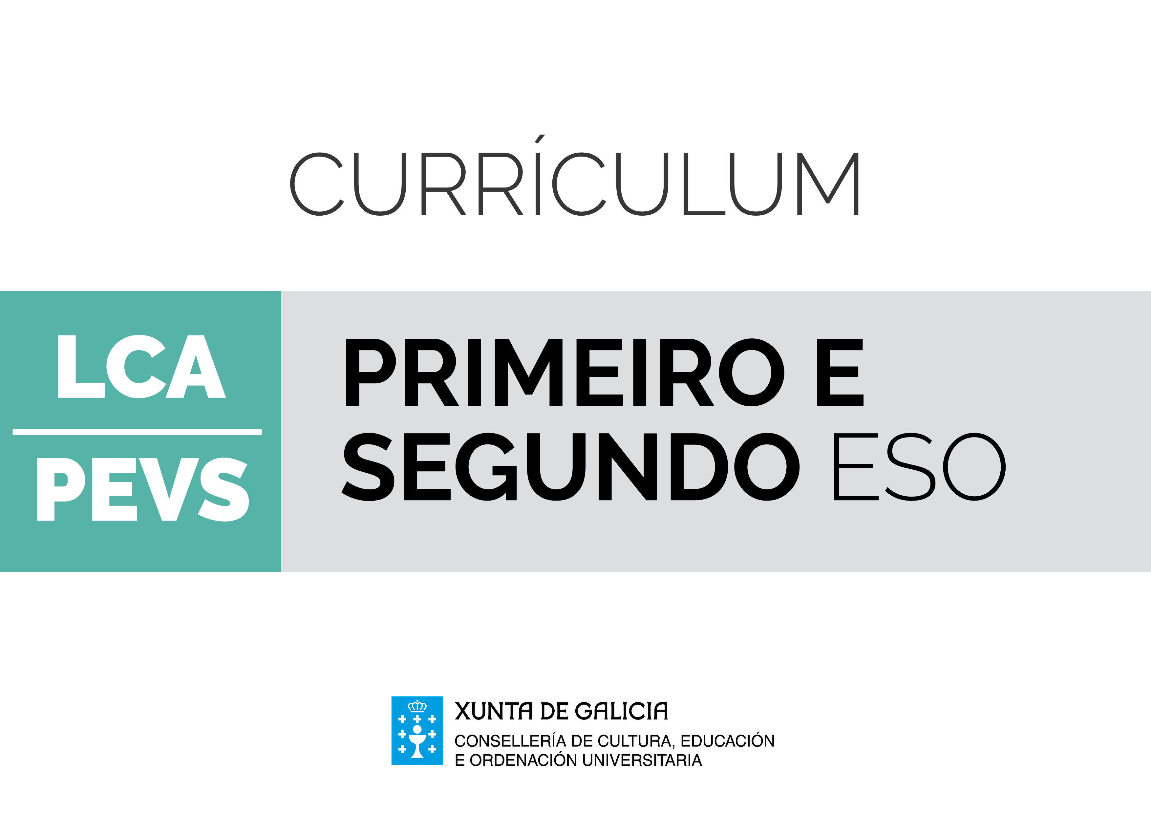
Materias de libre configuración autonómica de elección para os centros docentes en educación secundaria obrigatoria
Promoción de Estilos de Vida Saudables
Introdución
Na sociedade actual a mellora da esperanza de vida, o maior logro alcanzado pola raza humana, vese ameazada debido á adquisición e o mantemento de estilos de vida prexudiciais para a saúde. A enorme capacidade de adaptación do ser humano, que lle permite entre outras cousas habitar en ambientes extremos en todos os recunchos do mundo, converteuse nunha arma de dobre fío para a esperanza de vida. A adquisición de hábitos de vida prexudiciais para a saúde, como a inactividade ou a dieta desequilibrada, está a conseguir que se incrementen os índices de obesidade e de sedentarismo ata niveis alarmantes, xa desde idades moi temperás, así como as doenzas derivadas diso e, como consecuencia, a morte prematura.
As institucións nacionais e internacionais máis importantes no ámbito da saúde alertan de que a prevención de comportamentos perigosos para a saúde e a promoción de estilos de vida saudable deben abordarse en idades cada vez máis temperás, e nomeadamente desde o ámbito educativo. Estas institucións coinciden en que a loita contra os baixos niveis de actividade física e os seus efectos prexudiciais, e a loita contra a obesidade e os seus efectos negativos, son os alicerces sobre os que se debe asentar calquera intervención desde o ámbito educativo. Nos primeiros cursos de ESO o alumnado experimenta importantes cambios persoais e sociais, e entra en contacto por primeira vez con determinados hábitos tóxicos aos que debe saber enfrontarse.
O currículo de Promoción de Estilos de Vida Saudables ten como finalidade abordar a prevención dos efectos negativos da inactividade física e da dieta desequilibrada, tratando de proporcionarlle ao alumnado unha serie de competencias que lle permitan, desde a práctica, adquirir e instaurar un estilo de vida saudable e que este se manteña no tempo.
O currículo divídese en dous bloques de contidos: "Actividade física e saúde" e "Alimentación para a saúde". Esta distribución non determina métodos nin organizacións concretas; soamente responde a unha forma coherente de presentar os contidos, deixando liberdade ao profesorado para a súa concreción curricular e a súa temporalización, adaptando a metodoloxía máis adecuada ás características tanto do grupo de alumnos e alumnas como dos propios contidos. Con todo, dada a importancia que para a instauración dun hábito ten a súa práctica frecuente, é importante favorecer unha metodoloxía que se fundamente na aprendizaxe a través da práctica, o traballo en equipo e o desenvolvemento de proxectos.
O bloque de contidos "Actividade física e saúde" está centrado no coñecemento dos efectos positivos sobre a saúde de levar unha vida activa, e débelle permitir ao alumnado avaliar de forma básica o seu nivel de actividade física, aplicando métodos sinxelos e as novas tecnoloxías, á vez que deseña e pon en práctica un plan de intervención e promoción dun estilo de vida activo tanto para el mesmo como para as persoas do seu contorno, con especial atención á familia. Ademais, aborda de maneira sinxela o traballo no ámbito socioemocional de estratexias que lle permitan evitar os hábitos tóxicos relacionados coa actividade física (sedentarismo, lecer excesivo a través de pantallas, etc.). Este bloque de contidos procura, a través da práctica de actividade física e o traballo por proxectos, que o alumnado poida afianzar as ferramentas e os coñecementos necesarios para definir e pór en práctica o seu propio estilo de vida saudable.
O bloque de "Alimentación para a saúde" busca que o alumnado adquira as competencias necesarias para instaurar uns hábitos de alimentación e hidratación saudables que lle permitan o cumprimento das recomendacións científicas para a súa idade, o seu sexo e a súa actividade física diaria. A través do coñecemento dos alimentos e das bebidas, así como das súas proporcións máis adecuadas ás súas propias características e demandas enerxéticas, o alumnado debe aprender a avaliar de forma sinxela a súa inxestión e a instaurar un estilo de vida saudable a través da elaboración e a posta en marcha de dietas equilibradas, partindo de patróns alimentarios saudables, como as dietas atlántica e mediterránea. Procúrase tamén o desenvolvemento da capacidade crítica na compra de alimentos e bebidas, dotando de ferramentas que permitan facer unha análise crítica das etiquetas nutricionais. No ámbito socioemocional, trátase de dotar o alumnado das ferramentas básicas para se enfrontar con éxito ao perigo de adquirir hábitos tóxicos para a súa saúde (alcohol, tabaco, drogas, etc.).
A materia trata de conseguir que, a través dunha aprendizaxe eminentemente práctica, o alumnado adquira e consolide un estilo de vida saudable propio que satisfaga as súas necesidades e que se axuste aos seus intereses, tendo en conta que se atopa nun período especialmente sensible da súa vida no que a adopción de patróns de conduta cobra a máxima importancia.
En definitiva, preténdese vincular o alumnado a prácticas saudables, a través de aprendizaxes que teñan unha carga emocional positiva e que poida aplicar nas vivencias do seu día a día. É tamén unha boa ocasión para aplicar diferentes metodoloxías para a xestión de aula con tarefas pertinentes e contextualizadas, buscar a relación con outras materias e, así, construír aprendizaxes significativas para facer do alumnado suxeitos competentes no desempeño do seu propio estilo de vida saudable.
Recoméndanse, xa que logo, metodoloxías que poidan mobilizar coñecementos, habilidades e actitudes en situacións moi próximas á realidade vivida polo alumnado, que estimulen a súa creatividade e sexan capaces de crear aprendizaxes significativas. Os traballos de campo son unha potente ferramenta para a súa consecución nesta materia. Resulta tamén clave insistir no emprego de ferramentas de avaliación axeitadas e coherentes coas metodoloxías recomendadas, sempre adaptadas ao nivel de desenvolvemento cognitivo do alumnado nos primeiros cursos de ESO.

 | Promoción de Estilos de Vida Saudables. 1º/2º de ESO
Obxectivos | Contidos | Criterios de avaliación | Estándares de aprendizaxe | Competencias clave
 | Bloque 1. Actividade física e saúde
- c  - m | - B1.1. Actividade física como hábito de vida saudable: como, cando, onde, canta e por que. | - B1.1. Coñecer a relación entre a práctica regular de actividade física e a saúde. | - PEVSB1.1.1. Coñece os beneficios para a saúde da práctica regular de actividade física, así como os efectos adversos da inactividade. | - CMCCT
 |  |  | - PEVSB1.1.2. Identifica os principais parámetros de saúde axeitados para a súa idade, e relaciona a actividade física idónea para a súa mellora. | - CMCCT
- a  - c  - e  - m | - B1.2. Avaliación e análise da postura, da composición corporal e da actividade física saudable realizada. | - B1.2. Avaliar a postura, a composición corporal, a actividade física desenvolvida e a inactividade, aplicando sistemas sinxelos e as novas tecnoloxías. | - PEVSB1.2.1. Coñece e avalía a súa postura, a composición corporal (talla, peso, IMC, etc.), a actividade e inactividade física diaria, a tensión arterial, etc., aplicando sistemas sinxelos e as novas tecnoloxías. | - CMCCT  - CAA
 |  |  | - PEVSB1.2.2. Elabora, analiza e avalía un diario da súa actividade física desenvolvida durante un período de tempo acordado. | - CMCCT
- g  - l  - m | - B1.3. Plans e estratexias para o incremento da actividade física diaria e para a redución dos períodos de inactividade. | - B1.3. Aplicar un plan para o incremento da actividade física saudable ao longo do día, utilizando os recursos dispoñibles no contorno. | - PEVSB1.3.1. Elabora un plan para o incremento da súa actividade física diaria, reducindo os tempos de inactividade (televisión, teléfono móbil, etc.) e os desprazamentos con motor, e comprométese a pólo en práctica durante un período de tempo acordado de xeito individual ou en grupo. | - CMCCT  - CAA  - CSC
 |  |  | - PEVSB1.3.2. Localiza e utiliza os recursos dispoñibles no seu contorno para a realización de actividade física saudable. | - CMCCT  - CD  - CAA
 |  |  | - PEVSB1.3.3. Adquire e utiliza estratexias socioemocionais para evitar os hábitos tóxicos relacionados coa actividade física (sedentarismo, vigorexia, dopaxe, etc.). | - CSC
- g  - l  - m | - B1.4. Organización e promoción da práctica de actividade física diaria. | - B1.4. Deseñar, organizar e difundir actividades para fomentar o incremento da práctica de actividade física diaria. | - PEVSB1.4.1. Deseña, utiliza e difunde un plan de mobilidade peonil e/ou en bicicleta no seu contorno e/ou a súa localidade. | - CD  - CAA
 |  |  | - PEVSB1.4.2. Deseña, utiliza e difunde unha guía para o incremento da actividade física na vida cotiá. | - CD  - CAA
 |  |  | - PEVSB1.4.3. Organiza, nun medio tanto natural como urbano, actividades para a difusión, o fomento e a práctica de actividade física saudable en grupo (familia, grupo clase, centro, amizades, etc.). | - CMCCT  - CAA  - CSC  - CSIEE
 | Bloque 2. Alimentación para a saúde
- l  - m | - B2.1. Alimentación como hábito de vida saudable. Beneficios e riscos para a saúde derivados da dieta. Modelos de dieta atlántica e mediterránea como patróns alimentarios saudables. | - B2.1. Valorar a alimentación como un hábito de vida saudable e as recomendacións dietéticas e de hidratación adaptadas á idade, o sexo e a actividade física diaria. | - PEVSB2.1.1. Coñece as recomendacións dietéticas e de hidratación, a importancia para a saúde dunha alimentación sa e equilibrada (variada, suficiente, etc.), e os riscos para a saúde da inxestión desmesurada de produtos azucrados, salgados, etc. | - CMCCT
 |  |  | - PEVSB2.1.2. Identifica os alimentos e as recomendacións que propoñen os modelos de dieta atlántica e mediterránea, e os seus beneficios. | - CMCCT  - CAA
- e  - m | - B2.2. Inxestión alimentaria e hidratación segundo as recomendacións saudables máis adecuadas á súa idade, o seu sexo e a súa actividade física diaria. | - B2.2. Analizar e avaliar de xeito sinxelo a inxestión habitual e a hidratación, e coñecer as recomendacións de inxestión máis adecuadas á súa idade, ao seu sexo e á súa actividade física diaria. | - PEVSB2.2.1. Rexistra, analiza e avalía a súa propia inxestión durante un período de tempo acordado, tendo en conta as recomendacións para a súa idade, o seu sexo e a súa actividade física diaria. | - CMCCT  - CAA
 |  |  | - PEVSB2.2.2. Coñece as recomendacións de inxestión alimentaria e hidratación adecuadas á súa idade, ao seu sexo e ao seu nivel de actividade física diaria. | - CMCCT
 |  |  | - PEVSB2.2.3. Adquire e utiliza estratexias socioemocionais para evitar hábitos tóxicos relacionados coa alimentación (anorexia, drogas, alcohol, tabaco, etc.). | - CSC
- g  - l  - m | - B2.3. Deseño de propostas dietéticas sinxelas. Estratexias para a incorporación das recomendacións de alimentación e hidratación como hábito de vida saudable. | - B2.3. Deseñar, utilizar e difundir estratexias para a adquisición de hábitos de alimentación e hidratación saudables. | - PEVSB2.3.1. Deseña, utiliza e difunde unha guía para aplicar as recomendacións dietéticas e de hidratación adaptadas á idade, ao sexo e á actividade física diaria, e comprométese a aplicala durante un período de tempo acordado. | - CMCCT  - CD  - CAA
 |  | - B2.4. Deseñar dietas sinxelas, aplicando as recomendacións segundo idade, sexo e actividade física diaria durante un período de tempo acordado. | - PEVSB2.4.1. Deseña e elabora unha proposta de almorzos e merendas saudables, respectando as recomendacións dietéticas para a súa idade, o seu sexo e o seu nivel de actividade física, e comprométese a desenvolvela durante un período de tempo acordado. | - CMCCT  - CAA  - CSIEE
- l  - m | - B2.4. Estratexias para a selección de alimentos e bebidas, que permitan o cumprimento das recomendacións. Etiquetaxe nutricional dos alimentos e das bebidas. | - B2.5. Facer unha escolla axeitada de alimentos e de bebidas á súa idade, ao seu sexo e á súa actividade física diaria, valorando criticamente as indicacións da etiquetaxe dos produtos. | - PEVSB2.5.1. Elabora unha lista da compra semanal, respectando as recomendacións dietéticas segundo a idade, o sexo e a actividade física diaria. | - CMCCT  - CAA
 |  |  | - PEVSB2.5.2. Interpreta correctamente e de xeito básico a etiquetaxe nutricional dos produtos alimenticios, identificando os valores recomendados para a súa saúde. | - CMCCT  - CAA

